2019-2020 EĞİTİM-ÖĞRETİM YILI …………….. ORTAOKULU TÜRKÇE DERSİ 6. SINIFLAR 1. DÖNEM 2. SINAV SORULARIDIR.

Canı sıkılan kamlunbağa çıkar arkadaş aramaya
Arkadaş olalım, der karşısına çıkan zürafaya.
“Ben uzunum sen kısa, arkadaş olamayız asla.”
Bu defa gider koca gövdeli gergedana.
“Ne dersin, var mısın benimle arkadaş olmaya?”
“Ben büyüğüm sen küçük, yolumdan çekil kaplumbağa.”
Sırayla tavşanlar ve kuşlar cevap verir soruya.
“Ben hızlıyım sen yavaş.” “Ben gökteyim sen yerde.”
Zorlanmamış hiçbiri bir bahane bulmakta.
Derken bir kartal gelmiş, kanat çırpmakta hala
“Bak işte ben geldim seninle arkadaş olmaya.
Tut şu sarmaşığın ucundan gidelim birlikte uçmaya.”
(İlk 4 soruyu yukarıdaki metne göre cevaplayınız.)
SORU 1 5 PUAN
Metinde geçen tut sözcüğü aşağıdaki cümlelerden hangisinde metindeki anlamı ile kullanılmıştır?
A-Yaşlı adamı üç gün boyunca hastanede tutmuşlar.
B-Yürürken destek almak için kolumdan tuttu.
C-Sema her zaman verdiği sözleri tutmuştur.
D-Yarışmada önde giden takımı tutuyorum.

SORU 2 5 PUAN
Metne en uygun başlık aşağıdakilerden hangisidir?
A-Kaplumbağa ile Zürafa B-Kaplumbağa ile Gergedan
D-Kaplumbağa ile Tavşan D-Kaplumbağa ile Kartal

SORU 3 5 PUAN
Bu metinde verilmek istenen mesaj aşağıdakilerden hangisidir?
A-Farklı özelliklere sahip insanlar arkadaş olamaz.
B-Kendimize uygun arkadaşlar bulmaya çalışmalıyız.
C-Yapmak istemediğimiz şeylere bir bahane buluruz.
D-Değişik özelliklerimiz engel değil zenginliklerimizdir.

SORU 4 5 PUAN
Bu metinden alınan aşağıdaki cümlelerden hangisi kurgu değildir?
A-Kaplumbağanın canının sıkılması
B-Zürafanın konuşması
C-Karganın kanat çırpması
D-Tavşanın soruya cevap vermesi
SORU 5 5 PUAN
Yaptığı hatalara hep …………………………..
Misafirlerin konuşmalarına……………… oldum.
Başarılı olmak için ……………………. gerekir.
Yukarıdaki boşluklara sırasıyla aşağıdaki deyimlerden hangileri gelmelidir?
A | Göz yummak | Kulak misafiri olmak | Çaba harcamak
B | Göz yummak | Çaba harcamak | Destek olmak
C | Destek olmak | Çaba harcamak | Destek olmak
D | Destek olmak | Kulak misafiri olmak | Göz yummak

SORU 6 5 PUAN

de i
ev
den e
Ev sözcüğüne getirilen eklerinden hangisi hal eki olarak kullanılmamıştır?
A-Yeni aldığım kitap evde kalmış.
B-Evi öyle güzel ki görmen lazım.
C-Evden çıkmadan önce anahtarını al.
D-Bu akşam eve biraz erken gelmelisin.

SORU 7 5 PUAN
1-İnce çekilmiş ceviz içi ilave ederek servis edin. Sevdiklerinizle paylaşın.
2-Kabaklar kısa sürede suyunu salmazsa ilave edeceğiniz su ile bal kabaklarını orta ateşte 50 dakika pişirin.
3-Bol suda yıkadığınız bal kabağı dilimlerini tencereye yerleştirin. Üstüne toz şeker ve karanfil atın ve bir saat kadar ağzı kapalı olara bekletin.
4-Suyunu tamamen çeken bal kabaklarını dağılmaması için dikkatlice servis tabağına alın.
5-Kabağı yeşil ve sert kısımlarını alacak şekilde soyarak iki parmak genişliğinde dilimlere ayırın.
Yukarıda karışık olarak verilen cümlelerin doğru şekilde sıralanmış hali aşağıdakilerden hangisidir?
A-5-3-2-4-1 B-5-2-3-4-1
C-5-4-3-1-2 D-5-3-4-2-1
SORU 8 5 PUAN

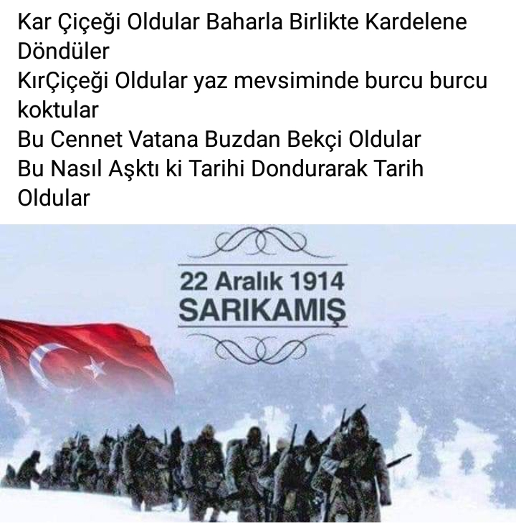 Yukarıdaki metinde askerlerimiz aşağıdakilerden hangisine benzetilmemiştir?
A-Kar çiçeğine B-Kır çiçeğine
C-Cennete D-Bekçiye
SORU 9 5 PUAN
“Kitaplar, dünyaları çocukların önüne koyar..” Bu cümledeki –ler ekinin anlamları sırasıyla hangi seçenekte verilmiştir?
A | B | C | D
çokluk | abartma | abartma | çokluk
abartma | çokluk | abartma | abartma
abartma | abartma | çokluk | çokluk

SORU 10 5 PUAN
Alperen: Kış mevsimi gibisi var mı?
Yunus: Yazın sıcağını hiçbir şeye değişmem.
Şeyda: İlkbaharın güzelliği yaşama sevinci katar bana.
Fatma: Çılgın sonbahar yaprak gibi savurur beni.
Yukarıdaki öğrencilerden hangisi farklı bir tamlama kullanmıştır?
A-Alperen B-Yunus C-Şeyda D-Fatma

SORU 11 5 PUAN
Hüzün cins soyut tekil
Rüzgar cins somut tekil
Müzik cins soyut tekil
Sıcak cins somut tekil
Yukarıda özellikleri verilen isimlerden hangisinde yanlışlık yapılmıştır?
A-hüzün B- rüzgar C- müzik D-sıcak

SORU 12 5 PUAN
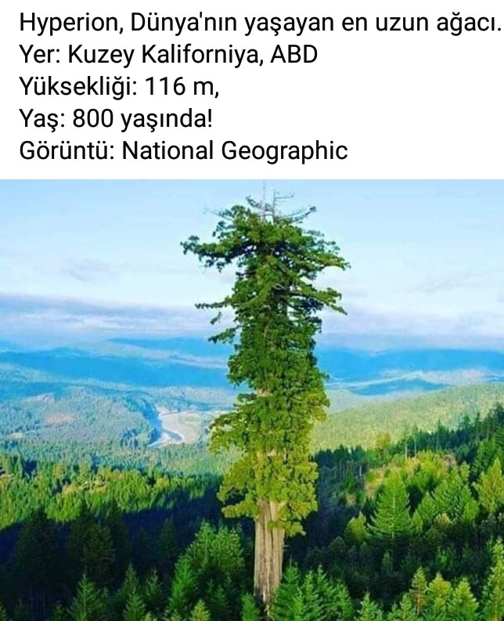
Aşağıdakilerden hangisi bu görselden çıkarılamaz?
A-Hyperion ağacından daha yaşlı bir ağaç yoktur.
B-Hyperion ağacı ABD’de bulunmaktadır.
C-Ağaçlar insanlardan çok daha uzun yaşayabilir.
D-Dünyada bu ağaçtan daha uzun bir ağaç yoktur.

SORU 13 5 PUAN
(13 ve 14. Soruyu aşağıdaki metne göre cevaplayınız.)
Nasıl unuturum beni ben yapan o akşamı. Elinde kitaplarla içeri giren öğretmenim bana bakarak gülümsemişti. Neden bize geldiğini anlamasam da onu görünce çok sevinmiştim. Annemlere benim için bir yardımseverden burs ve liseye gitmem için bir yurt ayarladığını söyledi. Şaşkınlıkla karışık bir mutluluk doldu içime. Beni okutmayı çok isteyen ama maddi yetersizlik yüzünden sesini çıkarmayan annemin gözleri doldu. Ağlamam için konuşmadı. Sadece başını salladı. O da benim gibi çok mutlu olmuştu. O akşam öğretmenim yanında getirdiği kitapları bana bırakıp gitti. Öğrenirken öğretmeyi öğrendim. Ve onun sayesinde, öğretmenimin sayesinde bugün köyümde okuyan tek kişi olmanın gururunu yaşıyorum. Benden sonrakilere örnek olmak için çabalıyorum. Tıpkı öğretmenim gibi.
Yukarıdaki metinle ilgili aşağıdakilerden hangisi doğru değildir?
A-Metinde birinci kişili anlatım vardır.
B-Anlatıcı maddi olarak öğretmenine borçludur.
C-Anlatıcı annesi tarafından desteklenmektedir.
D-Anlatıcı öğretmenine minnet duymaktadır.
SORU 14 5 PUAN
Bu metnin türü aşağıdakilerde hangisidir?
A-Masal B-Fabl C-Hikaye D-Anı
SORU 15 5 PUAN
Okumayı seviyorum ……………
Yukarıdaki cümle aşağıdakilerden hangisi ile devam ettirilirse düşüncenin yönü değişir?
A-Bu yüzden çok kitap alıyorum.
B-Bu nedenle genel kültürüm artıyor.
C-Çünkü hayal kurmayı seviyorum.
D- ama okumaya vakit bulamıyorum.
SORU 16 5 PUAN
Bana derler nokta.
Ben gelirim cümlelerin sonunda.
Bundan başka yerlerde de,
Kullanırım unutma.
Aşağıdakilerden hangisinde nokta kullanılmaz?
A-Tarihlerde gün, ay ve yılın arasına
B-Sıralı cümlelerin arasına
C-Saat ve dakikanın arasına
D-Bitmiş cümlelerin sonuna

SORU 17 5 PUAN
6/A ınıfı öğrencilerinden Nagihan, Tülay, Zühal, Gülben ve Perihan şiir dinletisinde sırayla şiir okuyacaklar. Kimin hangi sırada olduğu ile ilgili verilenler:
*Tülay ve Perihan arasında üç kişi vardır.
*Perihan’ın hemen öncesinde Gülben okuyacaktır.
*Zühal ikinci sırada şiir okuyacak.
Bu bilgilere göre aşağıdakilerden hangisi doğrudur?
A-Tülay şiirini son sırada okuyacak.
B-Perihan şiirini ilk sırada okuyacak.
C-Zühal şiirini dördüncü sırada okuyacak.
D-Nagihan şiirini üçüncü sırada okuyacak.

SORU 18 5 PUAN

Doldurmak sözcüğü aşağıdakilerden hangisinde mecaz anlamda kullanılmıştır?
A-Sayfayı sözcüklerle doldurdu.
B-Tencereyi ağzına kadar suyla doldurdu.
C-Ahmet’i bana karşı iyi doldurmuş.
D-Yaz tatilini gezi planıyla doldurdu.

Yeliz BİNGÖL
Türkçe Öğretmeni

